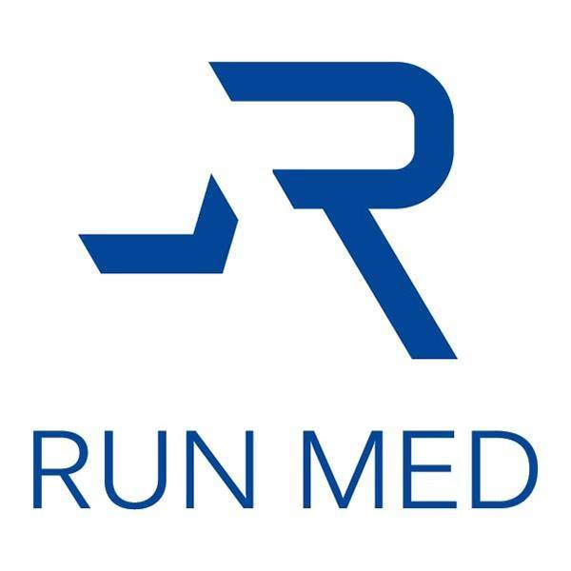

Olsztyn, 19 lutego 2019 roku

INFORMACJA PRASOWA/ MATERIAŁ EKSPERCKI
Redakcje: wszystkie
można publikować bez podawania źródła

Zdrowe stopy poniosą dalej

Otwarty niedawno w Olsztynie salon medyczny Run Med zaprasza rodziców z dziećmi w poniedziałki i wtorki na bezpłatne konsultacje, podczas których fizjoterapeuci ocenią czy dziecko właściwie ustawia stopy i ma prawidłową postawę ciała. W razie potrzeby od razu wdrożą też plan naprawczy.

Jeśli twoje dziecko chodząc przekrzywia się, nieustannie niszczy buty czy dziwnie ustawia nogi to może być znak, że coś niedobrego dzieje się z jego stopami. Zamiast zamartwiać się najlepiej skonsultować to ze specjalistą. Wizyta w Run Med potrwa zaledwie kwadrans. Wystarczy, że mały pacjent przejdzie się boso po czarnej macie, a bardzo zaawansowany system do diagnostyki – Medilogic z wielką precyzją wykaże czy rozkład obciążenia stóp podczas stania i chodu jest prawidłowy.

- Rodzice otrzymają wydruk badania do ręki. Na miejscu będą mogli omówić wyniki z fizjoterapeutą, który w razie potrzeby doradzi jak dalej postępować, zaproponuje terapię, zaleci odpowiedni zestaw ćwiczeń, określi jakie wkładki ortopedyczne przyniosą najlepsze efekty – wyjaśnia Marta Malesza-Sitarek, specjalista do spraw marketingu w Run Med. - W związku z tym, że jesteśmy także producentem wkładek i obuwia specjalistycznego możemy zaproponować rozwiązania wspomagające terapię.

Wad kończyn dolnych nie można bagatelizować. Specjaliści od lat biją na alarm. Instytut Matki i Dziecka podaje, że 90 proc. dzieci w Polsce ma wady postawy. Najsłabsze ogniwa to kręgosłup, stopy i kolana. Przyczyny tego stanu są powszechnie znane: za mało aktywności, za dużo czasu przed komputerem, za ciężkie plecaki, otyłość. Najczęstsze kończyn dolnych (80 proc.) to płaskostopie i koślawe kolana. Nogi podtrzymują całe ciało, wpływają na jego motorykę. Ich deformacja i osłabienie prowadzi z czasem do wad całej postawy, co w rezultacie skutkować może kłopotami z chodzeniem, silnymi bólami kręgosłupa, a nawet niepełnosprawnością. Odpowiednio prowadzona rehabilitacja natomiast, w wielu przypadkach jest w stanie całkowicie wyeliminować problem, szczególnie rozpoczęta w młodym wieku.

Warto więc skorzystać z okazji i wybrać się z dzieckiem na szybkie, precyzyjne i darmowe badanie do Run Med, aby wszelkie drogi kariery zawodowej - od strażaka po tancerza stały przed nim otworem i mogło w pełni korzystać z życia.

Run Med jest także producentem wkładek, obuwia specjalistycznego, gorsetów ortopedycznych, ortez, protez oraz prowadzi sprzedaż seryjnego zaopatrzenia ortopedycznego typu kule czy wózki inwalidzkie.

Bezpłatne konsultacje z fizjoterapeutą odbywać się będą w siedzibie Run Med przy ul. Al. Piłsudskiego 54 w Olsztynie, w każdy poniedziałek i wtorek w godzinach 8 -16.
Preferowane są zapisy telefoniczne. Numer, pod który należy dzwonić to 695 477 677

